TRƯỜNG ĐẠI HỌC CÔNG NGHỆ KỸ THUẬT TP. HỒ CHÍ MINH
KHOA CÔNG NGHỆ THÔNG TIN

BÁO CÁO ĐỒ ÁN CUỐI KÌ
HỆ THỐNG GIÁM SÁT CHẤT LƯỢNG KHÔNG KHÍ MINI
Môn học: Hệ thống nhúng
GVHD: ThS. Võ Lê Phúc Hậu
NHÓM 11
Họ và tên | Mã số sinh viên
Trang Sĩ Hoàng | 24162035
Vũ Trọng Hưng | 24162053
Võ Văn Trường Kha | 24162054

TP. HỒ CHÍ MINH, THÁNG 10 NĂM 2026
NHẬN XÉT CỦA GIẢNG VIÊN
Đề tài: Hệ thống giám sát chất lượng không khí mini
Môn học: Hệ thống nhúng Nhóm thực hiện: Nhóm 11
1. Nhận xét
................................................................................................................................................................
................................................................................................................................................................
................................................................................................................................................................
................................................................................................................................................................
................................................................................................................................................................
................................................................................................................................................................
................................................................................................................................................................
................................................................................................................................................................
2. Điểm đánh giá
Điểm bằng số: ................................. / 10
Điểm bằng chữ: ..................................................................................................
TP. Hồ Chí Minh, ngày ...... tháng ...... năm ............
GIẢNG VIÊN NHẬN XÉT
(Ký và ghi rõ họ tên)

ThS. Võ Lê Phúc Hậu
MỤC LỤC
BẢNG PHÂN CÔNG NHIỆM VỤ 5
TÓM TẮT 6
1 TỔNG QUAN ĐỀ TÀI 7
1.1 Lý do lựa chọn đề tài 7
1.2 Mục tiêu và yêu cầu 7
1.3 Sơ đồ khối hệ thống 8
1.4 Phạm vi của phiên bản hiện tại 8
2 CƠ SỞ KỸ THUẬT VÀ LINH KIỆN 9
2.1 Bộ điều khiển và cảm biến 9
2.2 Danh mục phần cứng 9
2.3 Hình ảnh minh họa linh kiện 10
3 THIẾT KẾ PHẦN CỨNG VÀ KẾT NỐI 13
3.1 Phân bổ chân theo mã nguồn 13
3.2 Mạch analog và nguồn 14
3.3 Cấu hình LCD và tải relay 14
3.4 Cấu hình mạch thống nhất với chương trình 14
3.5 Sơ đồ đấu nối theo mã nguồn 15
4 THU THẬP DỮ LIỆU VÀ HIỆU CHỈNH 16
4.1 Trình tự khởi động 16
4.2 Đọc và xử lý tín hiệu gas 17
4.3 Đọc và xử lý tín hiệu bụi 18
4.4 Đọc DHT22 và giữ dữ liệu hợp lệ 19
5 NGƯỠNG CẢNH BÁO VÀ ĐIỀU KHIỂN 20
5.1 Ngưỡng bật và ngưỡng tắt 20
5.2 Logic relay và còi 21
5.3 Hiển thị trạng thái và thứ tự ưu tiên 22
6 TỔ CHỨC PHẦN MỀM VÀ THỜI GIAN THỰC 23
6.1 Cấu trúc chương trình 23
6.2 Luồng xử lý trong vòng lặp 23
6.3 Chu kỳ và độ trễ 24
6.4 Web theo dõi và cảnh báo trên trình duyệt 24
6.5 Thông báo tự động bằng Telegram 24
6.6 Kết nối mạng và trao đổi trạng thái 25
6.7 Lưu đồ chương trình sau khi mở rộng 26
7 CÀI ĐẶT VÀ VẬN HÀNH 27
7.1 Chuẩn bị môi trường Arduino IDE 27
7.2 Biên dịch và nạp chương trình 27
7.3 Vận hành thường ngày 27
7.4 Lệnh hỗ trợ qua Serial 28
7.5 Cấu hình Wi-Fi và bot Telegram 28
7.6 Mở web trên điện thoại và laptop 28
7.7 Chẩn đoán mạng và cảnh báo giữ lâu 29
8 PHÂN TÍCH CÁC VẤN ĐỀ HỆ THỐNG NHÚNG 30
8.1 Các ràng buộc thiết kế 30
8.2 Phân chia phần cứng và phần mềm 30
8.3 Thời gian thực và xử lý đồng thời 30
8.4 Phản ứng và xử lý lỗi 31
8.5 Giới hạn chẩn đoán 31
9 PHƯƠNG ÁN KIỂM THỬ 32
9.1 Phương pháp ghi nhận 32
9.2 Điều kiện đánh giá 33
9.3 Kết quả ghi nhận khi tích hợp 33
10 ĐÁNH GIÁ VÀ HƯỚNG PHÁT TRIỂN 34
10.1 Kết quả phân tích chức năng 34
10.2 Các hạn chế cần hoàn thiện 34
10.3 Hướng phát triển 35
10.4 Kết luận 35
TÀI LIỆU THAM KHẢO 36

BẢNG PHÂN CÔNG NHIỆM VỤ
Phân công nhiệm vụ của các thành viên Nhóm 11 trong quá trình thực hiện đồ án.
STT | Họ và tên | MSSV | Nhiệm vụ được phân công
1 | Trang Sĩ Hoàng | 24162035 | Lập trình hệ thống và nạp code cho ESP32-S3.
2 | Vũ Trọng Hưng | 24162053 | Thực hiện báo cáo; hỗ trợ phần cứng và phần mềm.
3 | Võ Văn Trường Kha | 24162054 | Nối mạch và lắp ráp các cảm biến.

TÓM TẮT
Đồ án xây dựng mô hình giám sát không khí sử dụng ESP32-S3, MQ-2, cảm biến bụi quang và DHT22. Phiên bản cập nhật giữ LCD 1602 và Serial, đồng thời bổ sung dashboard web qua Wi-Fi, giao diện localhost trên laptop và thông báo tự động bằng bot Telegram. Dữ liệu được lấy trung bình, lọc số và kiểm tra tính hợp lệ trước khi hiển thị.
Chương trình áp dụng hai ngưỡng bật/tắt và thời gian xác nhận để hạn chế dao động trạng thái. Relay điều khiển đồng thời quạt và còi khi có cảnh báo gas, nhiệt độ cao hoặc lệnh thử T. Bụi cao, độ ẩm cao và lỗi cảm biến được thông báo trên web và Telegram, nhưng không tự tạo yêu cầu relay. Gas và bụi vẫn là số đếm ADC tương đối, chưa quy đổi thành ppm hoặc µg/m³.
Báo cáo được cập nhật theo thư mục AirMonitor_ESP32S3_BUI1500_180s. MQ-2 chờ làm nóng 180 giây; mỗi lượt đọc dùng 8 mẫu gas và 4 xung bụi, hiệu chỉnh dùng 20 lượt gas và 15 lượt bụi. Báo cáo trình bày phần cứng, phần mềm mạng, cách vận hành và kiểm thử, đồng thời phân biệt quan sát thực tế với những phép thử chưa hoàn tất.

1 TỔNG QUAN ĐỀ TÀI

1.1 Lý do lựa chọn đề tài
Trong không gian sinh hoạt và học tập, nhiệt độ, độ ẩm, bụi và sự xuất hiện của khí dễ cháy là những yếu tố cần được theo dõi. Một mô hình đo tại chỗ giúp người sử dụng quan sát sự thay đổi của môi trường, đồng thời tạo điều kiện thực hành giao tiếp cảm biến, xử lý tín hiệu và điều khiển thiết bị ngoại vi.
Đề tài tập trung vào việc xây dựng một hệ thống nhúng có thể vận hành liên tục, hiển thị rõ trạng thái và phản ứng theo ngưỡng được thiết lập. Phạm vi ứng dụng là mô hình học tập và trình diễn chức năng; việc suy ra chất lượng không khí theo tiêu chuẩn cần có bước hiệu chuẩn và đối chiếu riêng.

1.2 Mục tiêu và yêu cầu
Hệ thống thu thập nhiệt độ, độ ẩm và hai tín hiệu analog; hiển thị LCD; kiểm tra lỗi; điều khiển quạt, còi theo điều kiện đã định. Web cập nhật gần thời gian thực để xem số đo, biểu đồ, ngưỡng và trạng thái trên điện thoại/laptop. Telegram gửi thông báo khi trạng thái cảnh báo thay đổi và khi hết cảnh báo. Serial hỗ trợ chẩn đoán, thử relay và thử Telegram mà không cần tạo khí thử.

1.3 Sơ đồ khối hệ thống
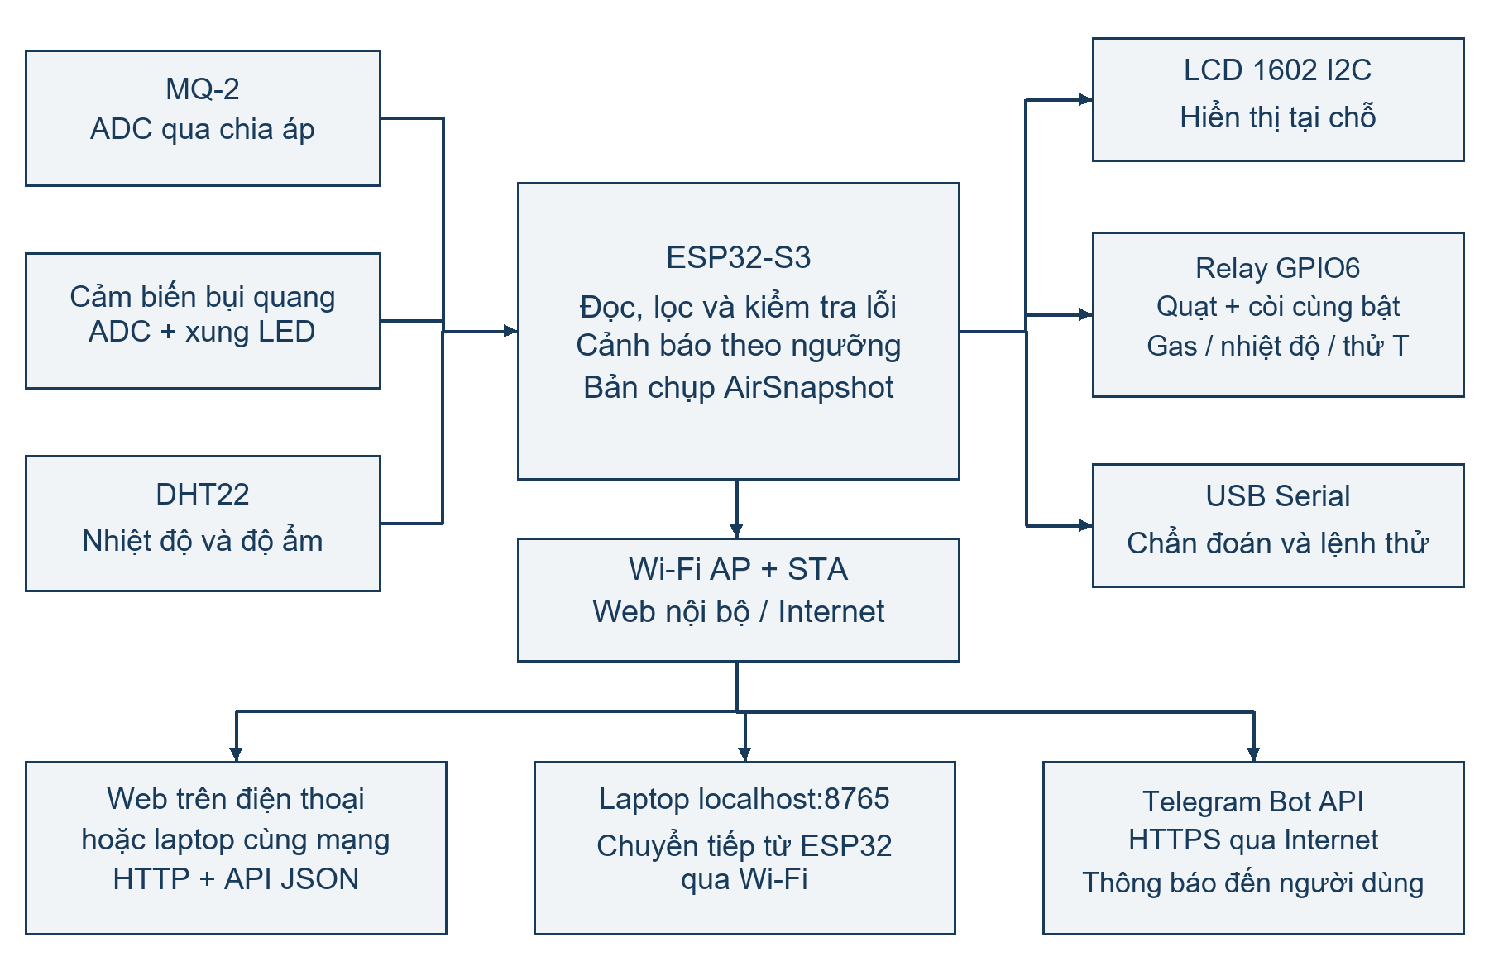
Hình 1 Sơ đồ khối hệ thống sau khi tích hợp web và Telegram
ESP32-S3 nhận hai ngõ analog qua mạch chia áp và dữ liệu số từ DHT22. Bộ xử lý cập nhật LCD qua I2C, điều khiển relay qua GPIO6 và xuất chẩn đoán qua Serial. Qua Wi-Fi, ESP32 phục vụ web nội bộ và gửi Telegram qua Internet. Laptop chạy máy chủ localhost để chuyển tiếp dashboard và API từ ESP32; đường localhost hiện dùng Wi-Fi, không chiếm cổng USB Serial.

1.4 Phạm vi của phiên bản hiện tại
Phiên bản hiện tại có Wi-Fi AP+STA, web HTTP nội bộ, API JSON, đồng bộ giờ NTP và Telegram qua HTTPS. Dashboard có biểu đồ tối đa 5 phút và nhật ký 30 sự kiện trong phiên mở trang; lịch sử này mất khi tải lại hoặc đóng trang. Chưa ghi lịch sử bền vững vào Flash/thẻ nhớ, chưa có RTC riêng và chưa tính AQI. Bot hiện thực hiện thông báo tự động, chưa xử lý hội thoại hay lệnh điều khiển từ Telegram.

2 CƠ SỞ KỸ THUẬT VÀ LINH KIỆN

2.1 Bộ điều khiển và cảm biến
ESP32-S3 đảm nhiệm ADC, GPIO, I2C, USB Serial và kết nối Wi-Fi. ADC được cấu hình 12 bit, tương ứng số nguyên 0–4095 [1]. Dữ liệu ADC phụ thuộc cảm biến, bộ chia áp và đặc tính bộ chuyển đổi nên không dùng trực tiếp như đơn vị nồng độ. Kết nối mạng được triển khai bằng các thư viện của Arduino-ESP32 [10].
MQ-2 phản ứng với khói và một số khí dễ cháy. Mô hình sử dụng ngõ AO của module, so sánh mức tín hiệu với nền trong không khí sạch. MQ-2 không chọn lọc riêng một loại khí; vì vậy dòng chữ CO KHI GAS là trạng thái phát hiện tăng tín hiệu, chưa phải phép nhận dạng hóa học [2].
Trong phương án thiết kế, nhóm ghi cảm biến bụi là GP2Y1014AU0F (ngõ ra analog). Một số thông tin mua linh kiện của nhóm lại ghi GP2Y1010AU0F. Đây là hai mã khác nhau trong cùng họ cảm biến Sharp, vì vậy phải xác nhận mã in trên cảm biến thực tế trước khi chốt tên linh kiện và thông số sai số [3], [9]. ESP32 điều khiển LED phát và lấy mẫu điện áp theo chu kỳ xung.
DHT22 đo nhiệt độ và độ ẩm, giao tiếp bằng giao thức số riêng trên một chân dữ liệu. Chu kỳ đọc 2,5 giây của chương trình phù hợp với yêu cầu không đọc nhanh hơn khoảng 2 giây của loại cảm biến này. Chân dữ liệu cần điện trở kéo lên nếu module chưa có sẵn [4].

2.2 Danh mục phần cứng
Thiết bị | Số lượng | Vai trò
ESP32-S3 DevKit | 1 | Xử lý, điều khiển và phục vụ mạng Wi-Fi
Module MQ-2 | 1 | Theo dõi biến thiên tín hiệu gas
GP2Y1014AU0F và cáp | 1 | Theo dõi tín hiệu bụi
DHT22 hoặc AM2302 | 1 | Đo nhiệt độ và độ ẩm
LCD 1602 kèm I2C | 1 | Hiển thị 2 dòng, mỗi dòng 16 ký tự
Relay 1 kênh 5 V | 1 | Đóng cắt nguồn tải
Quạt DC 4 × 4 cm và còi active 5 V | Mỗi loại 1 | Thông gió và cảnh báo âm thanh
Điện trở chia áp 2,2 kΩ | 4 | Hai bộ chia áp cho hai ngõ analog
Điện trở và tụ LED bụi | 1 bộ | Theo mạch ứng dụng của cảm biến
Breadboard, dây và nguồn | 1 bộ | Lắp ráp và cấp nguồn cho mô hình
Router/hotspot Wi-Fi 2,4 GHz | 1 mạng | Hạ tầng mạng; cần Internet để gửi Telegram
Laptop và điện thoại | Theo nhu cầu | Mở dashboard; laptop chạy localhost nếu sử dụng

LCD được khai báo địa chỉ I2C 0x27. Còi active có bộ tạo âm tích hợp, nên được cấp nguồn khi relay đóng; chương trình hiện tại không tạo âm PWM và không có chân điều khiển còi độc lập.

2.3 Hình ảnh minh họa linh kiện
Các ảnh dưới minh họa cảm biến, quạt và ba linh kiện được bổ sung vào báo cáo: board ESP32-S3, relay 1 kênh 5 V, LCD 1602 kèm mạch I2C. Ảnh minh họa không thay thế việc đối chiếu mã, chân và điện áp của linh kiện thực tế.
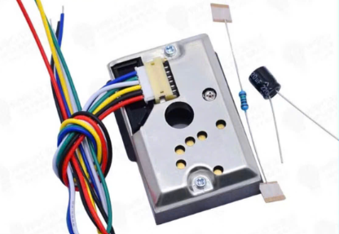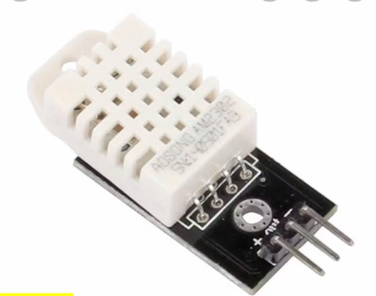
Hình 2 Cảm biến bụi quang và module DHT22
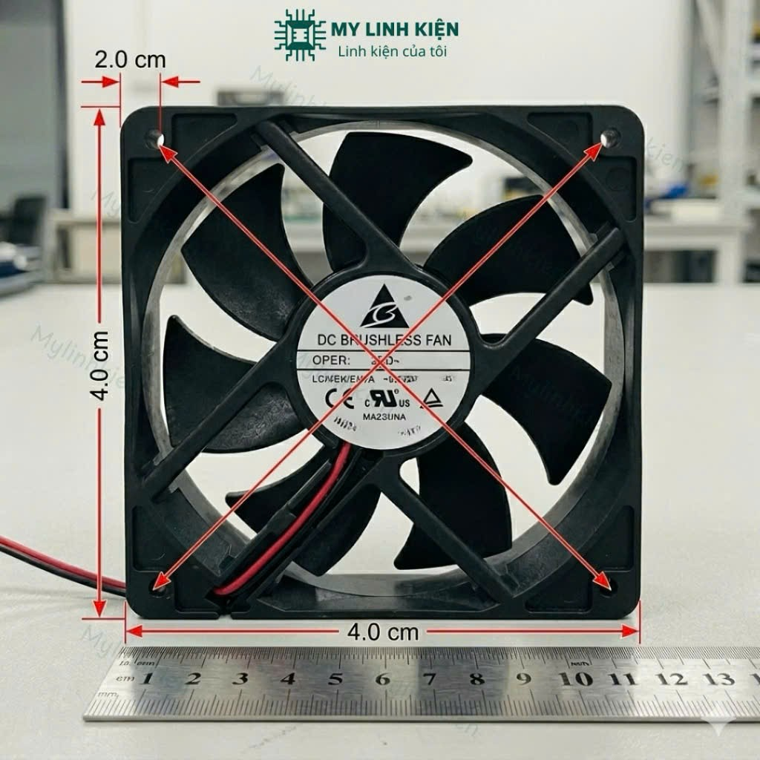
Hình 3 Quạt DC kích thước khung 4 × 4 cm
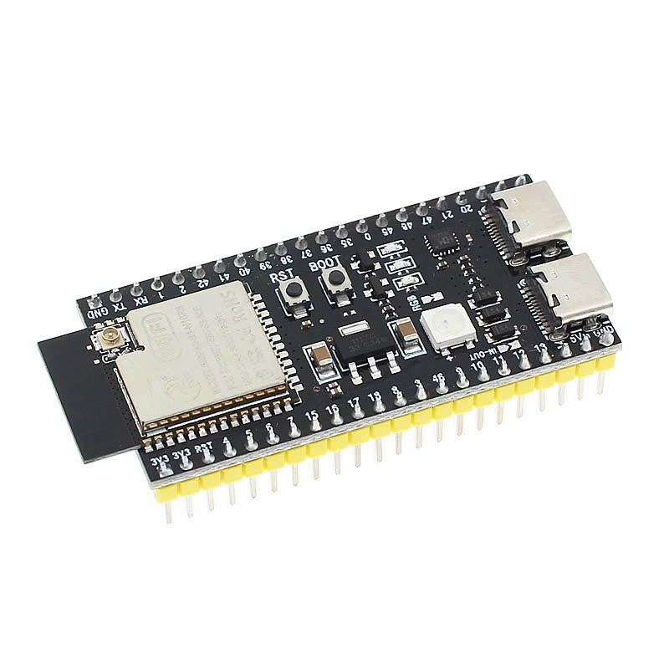
Hình 4 Board phát triển ESP32-S3 minh họa
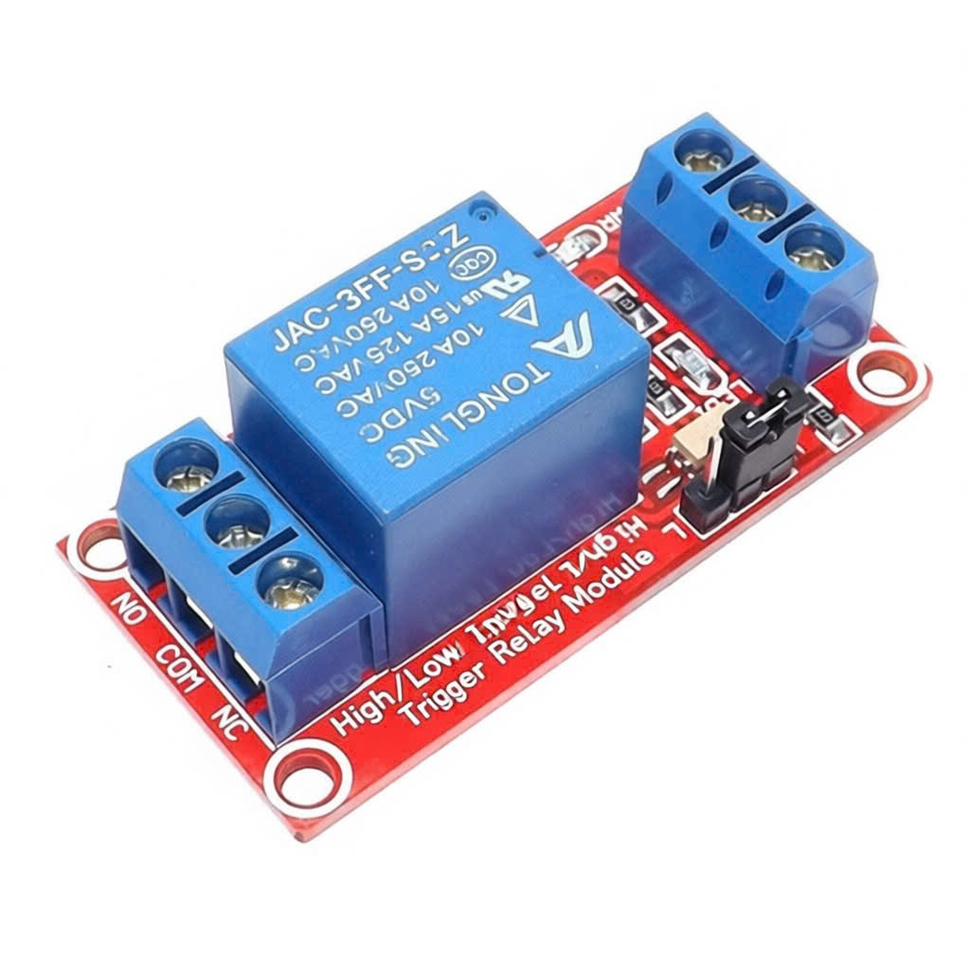
Hình 5 Module relay 1 kênh 5 V có jumper chọn mức kích
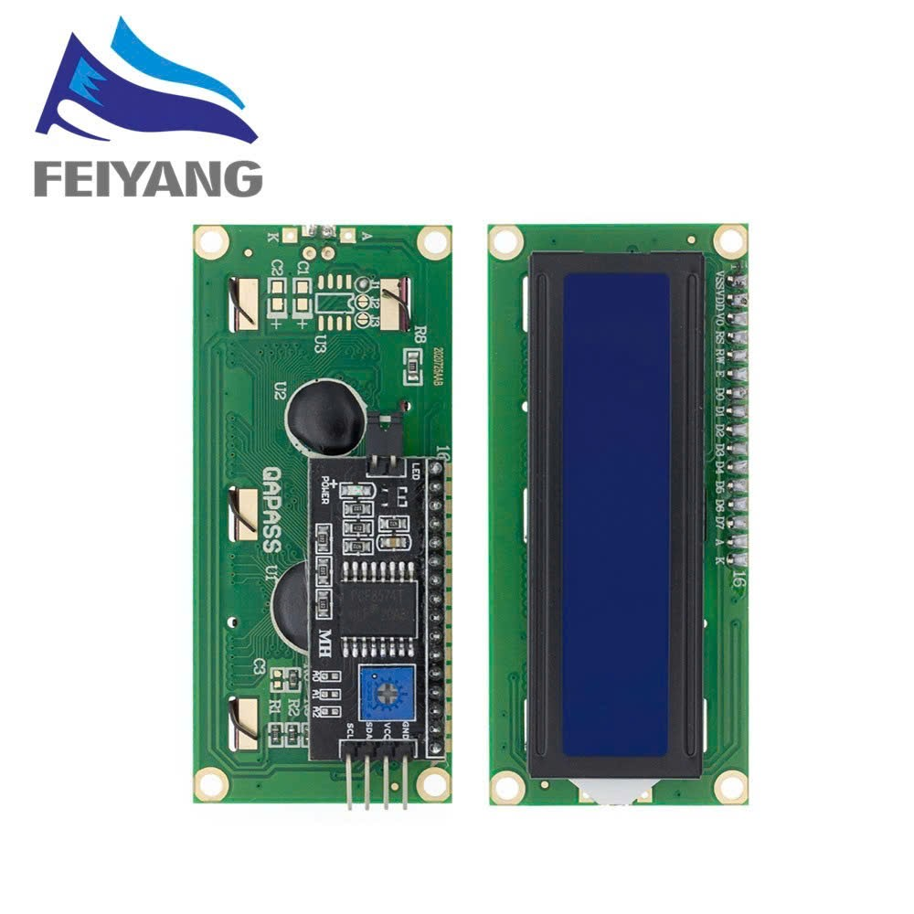
Hình 6 LCD 1602 và mạch chuyển giao tiếp I2C
Relay trong ảnh có lựa chọn mức kích HIGH/LOW. Cấu hình đang dùng trong chương trình là HIGH bật và LOW tắt; vị trí jumper và đấu nối thực tế phải tương ứng với cấu hình này.

3 THIẾT KẾ PHẦN CỨNG VÀ KẾT NỐI

3.1 Phân bổ chân theo mã nguồn
Khối hoặc tín hiệu | Chân ESP32-S3 | Đấu nối
DHT22 DATA | GPIO4 | VCC 3,3 V, GND chung; DATA kéo lên 3,3 V
MQ-2 AO | GPIO2 | Qua bộ chia áp 2,2 kΩ và 2,2 kΩ
GP2Y Vo | GPIO1 | Qua bộ chia áp 2,2 kΩ và 2,2 kΩ
GP2Y LED | GPIO7 | Chân điều khiển LED, tác động mức LOW
Relay IN | GPIO6 | HIGH bật, LOW tắt theo cấu hình code
LCD SDA | GPIO8 | Đường dữ liệu I2C
LCD SCL | GPIO9 | Đường xung I2C
Còi và quạt | Không có GPIO riêng | Mắc song song ở phía tải qua tiếp điểm relay

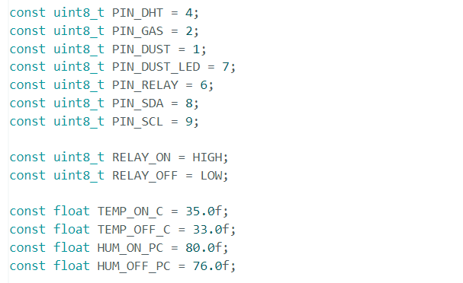
Hình 7 Khai báo chân GPIO, mức kích relay và ngưỡng nhiệt độ, độ ẩm

3.2 Mạch analog và nguồn
Mỗi ngõ AO hoặc Vo đi qua một điện trở 2,2 kΩ nối tiếp đến nút ADC; từ nút này đặt điện trở 2,2 kΩ xuống GND. Với hai điện trở bằng nhau, điện áp tại nút ADC bằng một nửa điện áp ngõ ra cảm biến. Ví dụ tín hiệu 5 V tạo khoảng 2,5 V tại ADC theo bộ chia lý tưởng. Tất cả GND của ESP32, cảm biến và nguồn tải phải có điểm tham chiếu chung.
MQ-2, cảm biến bụi và relay/tải cần nguồn 5 V ổn định, GND nối chung với ESP32-S3. Mạch LED bụi dùng điện trở 150 Ω và tụ 220 µF theo mạch tham khảo [3]; trong quá trình thử, nhóm đã đề cập điện trở 180 Ω nên cần đối chiếu giá trị đang lắp và ảnh hưởng tới độ nhạy. Chân 2 (LED-GND) và 4 (S-GND) nối GND, chân 3 (LED) nối GPIO7. Phải xác nhận chân 1 V-LED trên giắc, không chỉ dựa vào màu dây.

3.3 Cấu hình LCD và tải relay
Chú thích mã nguồn sử dụng LCD I2C ở nguồn 3,3 V. Đây là cấu hình cần kiểm tra khả năng hoạt động thực tế của module, đặc biệt độ tương phản. Nếu cấp LCD ở 5 V, phải kiểm tra điện áp kéo lên SDA/SCL và dùng chuyển mức phù hợp để phía ESP32 vẫn ở mức logic 3,3 V.
Đấu tải theo chú thích code: COM nhận +5 V; NO nối cực dương quạt và còi; cực âm hai tải nối GND. Chân NC không sử dụng. Relay chỉ đóng cắt nguồn tải; cần chọn nguồn đáp ứng dòng quạt, còi và các cảm biến khi cùng hoạt động.

3.4 Cấu hình mạch thống nhất với chương trình
GPIO5 không sử dụng. Quạt và còi dùng chung relay; LCD cấp 3,3 V. ESP32-S3 cấp nguồn bằng USB-C; các khối 5 V dùng nguồn riêng với GND chung. Không lấy 5 V từ chân ESP32 chưa kiểm chứng. Sơ đồ sau mô tả chân chức năng.

3.5 Sơ đồ đấu nối theo mã nguồn
Các nhãn dây trùng tên nối cùng net. Sơ đồ biểu diễn chân chức năng; tra nhãn GPIO trên board khi lắp mạch.
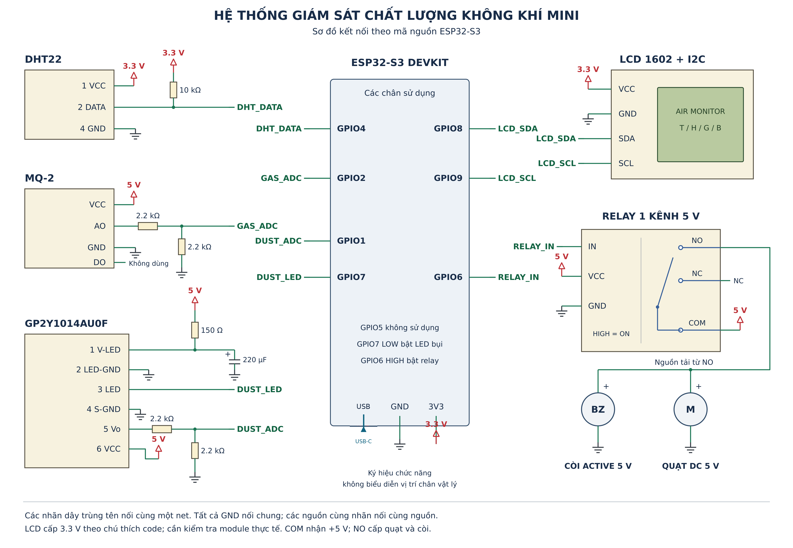
Hình 8 Sơ đồ kết nối phần cứng theo mã nguồn

4 THU THẬP DỮ LIỆU VÀ HIỆU CHỈNH

4.1 Trình tự khởi động
Trong setup(), relay được đặt OFF trước khi chân chuyển sang OUTPUT; chân LED bụi được đặt HIGH. Chương trình mở Serial 115200 baud, đặt ADC 12 bit, khởi tạo DHT22 và LCD. beginAirNetwork() tạo các tác vụ web và Telegram trước khi chờ làm nóng MQ-2, nhờ đó có thể xem tiến trình trên web ngay trong giai đoạn khởi động.
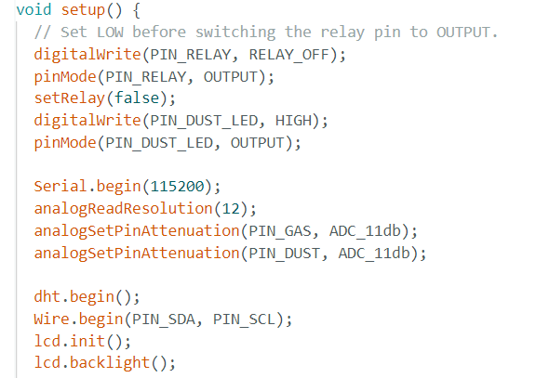
Hình 9 Khởi tạo đầu ra relay, ADC, DHT22 và LCD
MQ-2 chờ 180 giây. Trong thời gian này DHT22 vẫn được đọc, trạng thái được công bố cho web, lệnh N thử Telegram và J lấy JSON vẫn được xử lý. Sau đó chương trình lấy nền gas, nền bụi rồi chuyển sang ready. Tổng thời gian khởi động còn gồm lấy mẫu và hiển thị. DHT chưa có mẫu ngay khi bật nguồn không được coi là lỗi kéo dài; sau 30 giây không có dữ liệu hợp lệ, bản cập nhật phát cảnh báo lỗi DHT cả khi MQ-2 còn làm nóng.
Thời gian chờ 180 giây (3 phút) là cấu hình trình diễn, không tương đương quá trình ổn định cảm biến theo điều kiện kiểm tra của nhà sản xuất. Tài liệu MQ-2 nêu thời gian làm nóng sơ bộ không dưới 48 giờ trong điều kiện thử; cần phân biệt yêu cầu này với bộ đếm khởi động nhanh của mô hình [2].

4.2 Đọc và xử lý tín hiệu gas
readGas() lấy 8 mẫu ADC, chờ 2 ms sau mỗi mẫu rồi tính trung bình nguyên. calibrateGas() thực hiện 20 lượt đọc để xác định gasBase. Nền hợp lệ trong khoảng 25–3800. So với bản trước dùng 20 mẫu/lượt và 80 lượt hiệu chỉnh, số mẫu đã giảm để rút ngắn thời gian lấy nền; đổi lại độ dao động có thể tăng.
const int GAS_SAMPLES = 8;
const int GAS_CALIBRATION_SAMPLES = 20;
int readGas() {
long sum = 0;
for (int i = 0; i < GAS_SAMPLES; ++i) {
sum += analogRead(PIN_GAS);
delay(2);
}
return (int)(sum / GAS_SAMPLES);
}
Hình 10 Hàm đọc gas với 8 mẫu ADC trong phiên bản cập nhật
Trong quá trình vận hành, mẫu hợp lệ cập nhật bộ lọc: gasAvg mới bằng 0,80 lần gasAvg trước cộng 0,20 lần gasRaw. Cách lọc này giảm dao động nhanh nhưng cũng làm chậm đáp ứng so với tín hiệu tức thời. Ngưỡng gas được xác định tương đối theo mức nền, không phải ngưỡng ppm.

4.3 Đọc và xử lý tín hiệu bụi
Mỗi xung đo kéo GPIO7 xuống LOW, chờ 280 µs rồi đọc ADC. LED trở lại HIGH sau ít nhất 320 µs tính từ đầu xung; chu kỳ được giữ ít nhất 10 ms. readDust() lấy trung bình 4 xung, mất xấp xỉ 40 ms chưa kể chi phí xử lý, thay cho 8 xung ở bản trước.
calibrateDust() thu 15 kết quả readDust(), tính nền và độ lệch chuẩn mẫu. Nền hợp lệ trong khoảng 40–3800. Bộ lọc dùng dustAvg mới = 0,65 × giá trị trước + 0,35 × dustRaw. Cảnh báo bật khi dustAvg > 1500 liên tục 0,5 giây và xóa khi dustAvg ≤ 1450 liên tục 0,5 giây. Hai ngưỡng cố định không tự thay đổi theo dustBase sau hiệu chỉnh.
const int DUST_SAMPLES = 4;
const int DUST_CALIBRATION_SAMPLES = 15;
int readDustPulse() {
uint32_t start = micros();
digitalWrite(PIN_DUST_LED, LOW);
delayMicroseconds(280);
int value = analogRead(PIN_DUST);
while ((uint32_t)(micros() - start) < 320UL) { }
digitalWrite(PIN_DUST_LED, HIGH);
while ((uint32_t)(micros() - start) < 10000UL) {
delayMicroseconds(100);
}
return value;
}
int readDust() {
long sum = 0;
for (int i = 0; i < DUST_SAMPLES; ++i) sum += readDustPulse();
return (int)(sum / DUST_SAMPLES);
}
Hình 11 Điều khiển xung LED và lấy trung bình 4 xung đo bụi

4.4 Đọc DHT22 và giữ dữ liệu hợp lệ
DHT22 được hỏi mỗi 2500 ms. Chương trình chấp nhận nhiệt độ lớn hơn −40 °C và nhỏ hơn 80 °C, độ ẩm từ 0 đến 100%, đồng thời loại giá trị NaN. Một lần đọc lỗi không xóa ngay dữ liệu tốt; dữ liệu cũ chỉ bị xem là hết hạn nếu quá 30 giây không có mẫu hợp lệ.
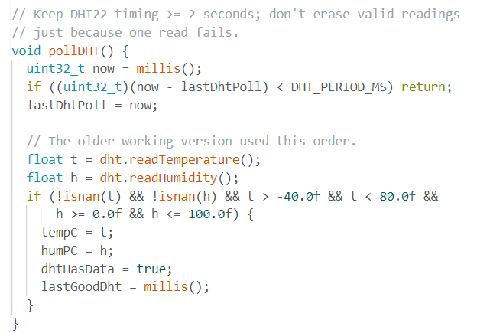
Hình 12 Đọc DHT22, kiểm tra dữ liệu và giữ mẫu hợp lệ gần nhất

5 NGƯỠNG CẢNH BÁO VÀ ĐIỀU KHIỂN

5.1 Ngưỡng bật và ngưỡng tắt
Đại lượng | Điều kiện bật | Điều kiện xóa
Gas | gasAvg ≥ gasOn trong 1,8 s | gasAvg ≤ gasOff trong 5 s
Bụi | dustAvg > 1500 trong 0,5 s | dustAvg ≤ 1450 trong 0,5 s
Nhiệt độ | T ≥ 35 °C, mẫu DHT hợp lệ | T ≤ 33 °C, mẫu DHT hợp lệ
Độ ẩm | H ≥ 80%, mẫu DHT hợp lệ | H ≤ 76%, mẫu DHT hợp lệ

Ngưỡng gasOn được tính bằng gasBase cộng mức lớn hơn giữa 30% gasBase và 250. Ngưỡng gasOff bằng gasBase cộng mức lớn hơn giữa 12% gasBase và 120. Hai ngưỡng được giới hạn trong miền ADC; nếu cần, ngưỡng tắt được hạ thấp để luôn nhỏ hơn ngưỡng bật.
Ví dụ tính toán: khi gasBase bằng 1000, ngưỡng bật là 1300 và ngưỡng tắt là 1120. Đây là ví dụ diễn giải công thức, không phải số liệu đo. Hysteresis giúp giữ trạng thái khi tín hiệu nằm giữa hai ngưỡng, còn thời gian xác nhận loại bớt các lần vượt ngưỡng ngắn.
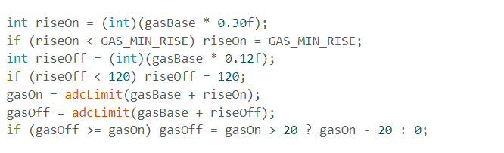
Hình 13 Tính ngưỡng bật và tắt gas dựa trên nền đo
const int DUST_THRESHOLD_ON = 1500;
const int DUST_THRESHOLD_OFF = 1450;
const uint32_t GAS_ON_DELAY = 1800UL;
const uint32_t GAS_OFF_DELAY = 5000UL;
const uint32_t DUST_ON_DELAY = 500UL;
const uint32_t DUST_OFF_DELAY = 500UL;
Hình 14 Ngưỡng bụi cố định và thời gian xác nhận cảnh báo

5.2 Logic relay và còi
relayRequested = gasDanger || tempDanger || testRelayActive;
Khi có yêu cầu, relay bật và ghi thời điểm bắt đầu. Khi yêu cầu không còn, relay chỉ tắt nếu đã qua ít nhất 10 giây kể từ lần bật. Như vậy đây là thời gian bật tối thiểu tính từ lúc kích, không phải luôn chờ thêm 10 giây sau khi cảnh báo đã hết.
Bụi cao và độ ẩm cao không trực tiếp tạo yêu cầu relay. Nếu quạt và còi cùng được mắc qua tiếp điểm NO, cả hai cùng bật hoặc tắt theo relay. Lệnh T tạo yêu cầu kiểm tra trong khoảng 10 giây; một cảnh báo gas hoặc nhiệt độ có thể làm thời gian hoạt động kéo dài hơn bài kiểm tra.
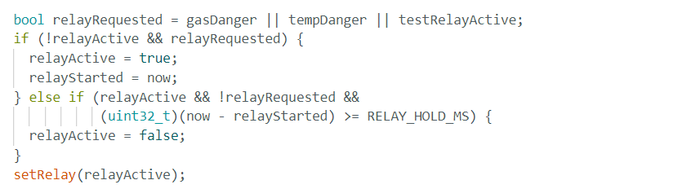
Hình 15 Yêu cầu relay và thời gian bật tối thiểu 10 giây

5.3 Hiển thị trạng thái và thứ tự ưu tiên
qualityText() ưu tiên: thử relay khi không có cảnh báo gas/nhiệt độ; gas cao; nhiệt độ cao; lỗi MQ-2; lỗi bụi; lỗi DHT22; bụi cao; độ ẩm cao; trong lành; bình thường. LCD chỉ hiển thị một thông báo ưu tiên. Web và Telegram dùng mặt nạ cảnh báo gồm nhiều bit nên có thể thể hiện đồng thời nhiều vấn đề.
TRONG LANH chỉ xuất hiện khi nhiệt độ trong 21–32 °C, độ ẩm 40–70%, dustAvg không vượt dustBase + 30 sau giới hạn ADC, và gasAvg không vượt gasOff. Đây là quy tắc hiển thị của mô hình, không phải chứng nhận không khí đạt chuẩn môi trường.
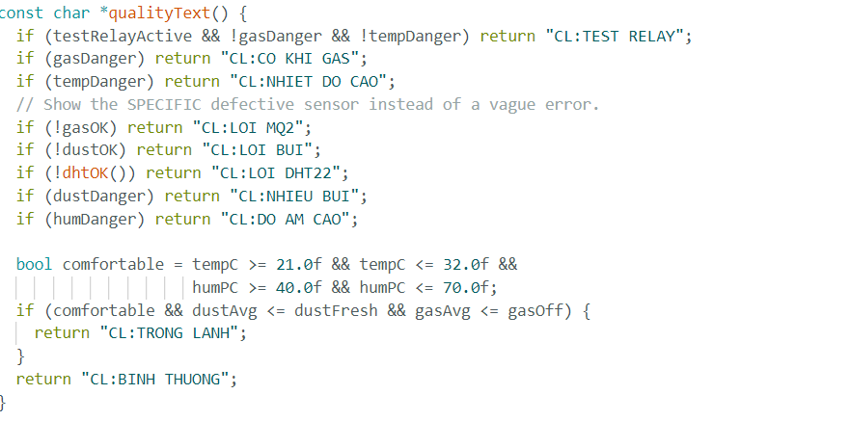
Hình 16 Thứ tự ưu tiên thông báo trong hàm qualityText

6 TỔ CHỨC PHẦN MỀM VÀ THỜI GIAN THỰC

6.1 Cấu trúc chương trình
Nhóm hàm | Nhiệm vụ chính
setup và loop | Khởi tạo và điều phối các bước xử lý
readGas và readDustPulse | Đọc ADC gas và điều khiển xung cảm biến bụi
calibrateGas và calibrateDust | Xác định nền và kiểm tra điều kiện hiệu chỉnh
pollDHT và dhtOK | Đọc DHT và kiểm tra hạn sử dụng của dữ liệu
updateGasHealth và updateDustHealth | Nhận biết tín hiệu sát biên và cập nhật lọc
updateFlag | Xác nhận điều kiện bật hoặc xóa theo thời gian
qualityText và updateLCD | Chọn thông báo và luân phiên trang dữ liệu
handleSerialCommand và setRelay | Nhận lệnh kiểm tra và điều khiển đầu ra
publishAirSnapshot | Công bố bản chụp dữ liệu; bảo vệ sao chép bằng vùng khóa ngắn
webTask và statusJson | Phục vụ dashboard/API và cập nhật kết nối Wi-Fi
telegramTask và NotificationPolicy | Gửi HTTPS theo thay đổi cảnh báo, nhắc và thử lại
localhost_server.py | Chuyển tiếp web/API từ ESP32 đến localhost của laptop

6.2 Luồng xử lý trong vòng lặp
Vòng lặp cảm biến xử lý Serial, đọc DHT khi đến hạn, kiểm tra bài thử relay, đọc gas/bụi, cập nhật sức khỏe và bộ lọc, xác nhận cảnh báo, quyết định relay, cập nhật LCD/Serial rồi công bố AirSnapshot. Phần đo và điều khiển chạy ở lõi 1 theo cấu hình Arduino đang dùng. Hai tác vụ webTask và telegramTask được ghim vào lõi 0; chỉ dữ liệu cố định trong bản chụp trạng thái được chia sẻ qua vùng khóa ngắn.

6.3 Chu kỳ và độ trễ
Tác vụ | Thông số trong chương trình
Đọc DHT22 | 2500 ms giữa các lần hỏi
Làm mới nội dung LCD | Khoảng 400 ms khi vòng lặp cho phép
Chuyển trang dữ liệu LCD | 2500 ms
Xuất bản tin Serial | Khoảng 1000 ms khi vòng lặp cho phép
Xác nhận analog sát biên | 5000 ms liên tục
Hết hạn dữ liệu DHT22 | 30000 ms không có mẫu tốt
Web gọi API | Khoảng 1000 ms; lỗi hoặc dữ liệu cũ được hiển thị riêng
Đọc gas / bụi | 8 mẫu × 2 ms / 4 xung × ít nhất 10 ms
Giữ relay / thử T | Tối thiểu 10000 ms từ lúc bật / thử khoảng 10000 ms
Nhắc Telegram | 300000 ms nếu cảnh báo vẫn tồn tại
Thử lại gửi tự động | Từ 30000 ms, tăng tới 300000 ms; tôn trọng retry_after
Chẩn đoán mạng | Khoảng 15000 ms giữa các log NETWORK

Các phép đọc vẫn có thời gian chờ chặn: khoảng 8 × 2 = 16 ms cho gas và 4 × 10 = 40 ms cho bụi. Vòng lặp còn delay(25), thao tác DHT và cập nhật hiển thị, nên chu kỳ thực tế lớn hơn tổng 56 ms đọc analog. Riêng phần thu 15 lượt nền bụi mất khoảng 0,6 giây, chưa kể bước đọc bổ sung và chi phí khác. Đây là ước lượng từ mã nguồn, không phải độ trễ đã đo. Giảm mẫu không làm thay đổi bộ đếm làm nóng 180 giây.

6.4 Web theo dõi và cảnh báo trên trình duyệt
WebServer của ESP32 phục vụ dashboard tiếng Việt và GET /api/status. Trình duyệt gọi API khoảng mỗi giây để lấy số đo, ngưỡng, relay, sức khỏe cảm biến, giai đoạn warming/calibration/ready và kết quả gửi Telegram. Dữ liệu cảm biến không hợp lệ được trả null thay vì tạo giá trị giả.
Dashboard vẽ bốn biểu đồ trong tối đa 5 phút và giữ 30 sự kiện của phiên mở trang. Khi dữ liệu quá cũ, giao diện báo mất kết nối và không tiếp tục khẳng định trạng thái relay/số đo. Nút Bật âm báo cho phép phát tiếng khi có cảnh báo mới và nhắc mỗi 30 giây khi cảnh báo còn; âm thanh phụ thuộc quyền trình duyệt và trang đang hoạt động. Đây không phải thông báo nền độc lập khi đóng trang.

6.5 Thông báo tự động bằng Telegram
ESP32 gửi tin trực tiếp tới Telegram Bot API bằng HTTPS sendMessage [11], không cần laptop hoặc web luôn mở. Tin gồm cảnh báo đang có, số đo hợp lệ, trạng thái relay, giai đoạn và địa chỉ web LAN. Bảy bit trạng thái lần lượt thể hiện gas, bụi, nhiệt độ, độ ẩm và lỗi MQ-2, bụi, DHT22.
Sau khi ready, bot gửi trạng thái đầu tiên. Những lần sau gửi khi tập cảnh báo thay đổi, khi tất cả cảnh báo đã hết và nhắc mỗi 5 phút nếu vẫn còn cảnh báo. Bản cập nhật cũng cho phép thông báo lỗi DHT kéo dài quá 30 giây trước ready. Lệnh N yêu cầu gửi thử; bot chưa có chức năng nhận và trả lời lệnh hội thoại.
Chính sách giới hạn các lần gửi tự động: cách nhau ít nhất 5 giây sau lần gửi thành công; khi thất bại, chờ từ 30 giây và tăng dần tới 5 phút. HTTP 429 được xử lý theo retry_after nếu thời gian máy chủ yêu cầu dài hơn. Khi mất mạng, hệ thống không lưu đầy đủ hàng đợi mọi sự kiện; khi kết nối lại gửi theo trạng thái hiện tại.

6.6 Kết nối mạng và trao đổi trạng thái
ESP32 chạy AP+STA: phát điểm truy cập AirMonitor-xxxx để xem web trực tiếp và đồng thời kết nối Wi-Fi 2,4 GHz có Internet. Điểm AP chỉ phục vụ nội bộ, không tự cung cấp đường Internet cho Telegram. NTP đồng bộ giờ để kiểm tra chứng chỉ TLS bằng bộ CA tích hợp của ESP32 core 3.3.12.
publishAirSnapshot() sao chép một cấu trúc kích thước cố định trong vùng khóa ngắn. Tác vụ mạng đọc bản sao và thực hiện HTTP bên ngoài vùng khóa. Gửi Telegram có giới hạn thời gian kết nối/đọc; mất Wi-Fi không đặt điều kiện dừng đọc cảm biến hoặc đổi lệnh relay. Log NETWORK định kỳ khoảng 15 giây hỗ trợ phân biệt lỗi Wi-Fi, NTP và Telegram.

6.7 Lưu đồ chương trình sau khi mở rộng
Lưu đồ dưới thể hiện hai nhánh xử lý đồng thời. Vòng đo đưa ra quyết định tại thiết bị, còn nhánh mạng chỉ công bố và gửi bản chụp trạng thái. Máy chủ localhost chuyển tiếp dữ liệu từ ESP32 và không thay thế chức năng gửi Telegram.
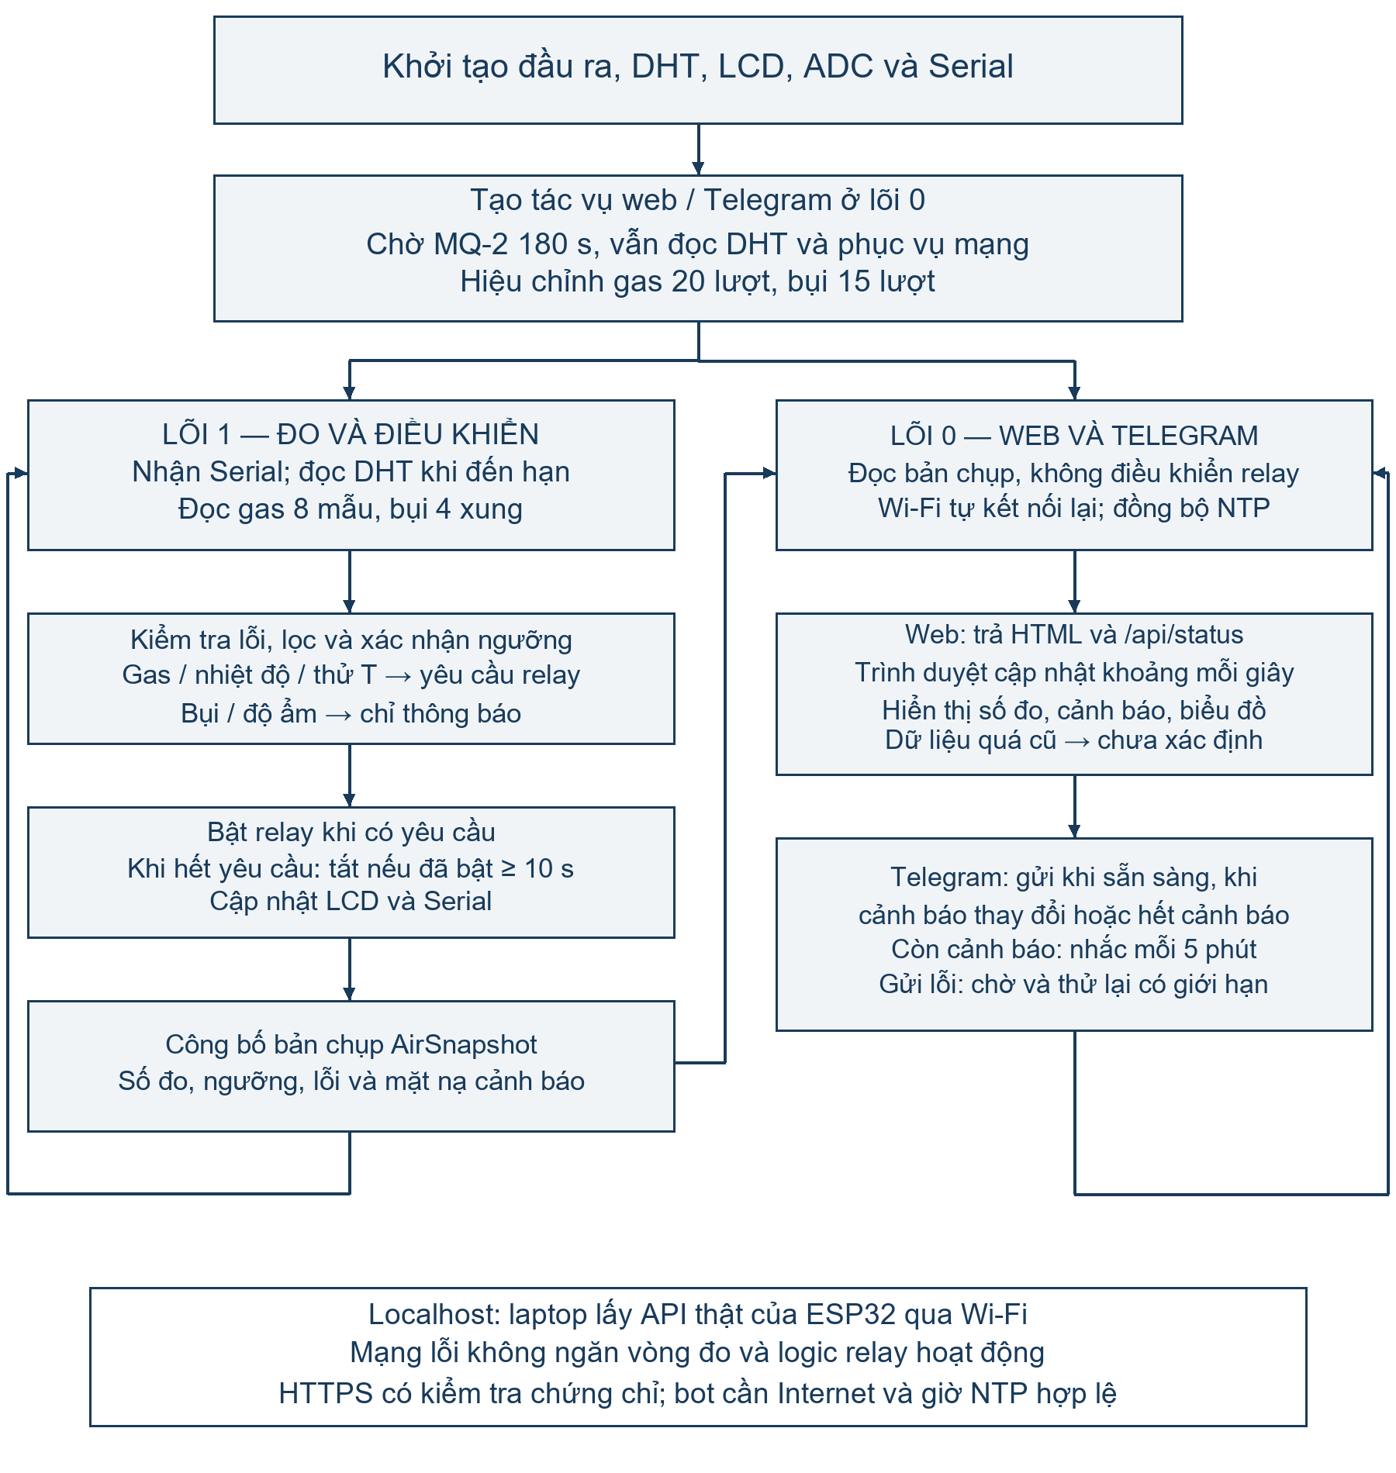
Hình 17 Lưu đồ đo, điều khiển, web và Telegram

7 CÀI ĐẶT VÀ VẬN HÀNH

7.1 Chuẩn bị môi trường Arduino IDE
Môi trường dùng Arduino IDE với gói esp32 của Espressif Systems 3.3.12. Cấu hình đã dùng để biên dịch: ESP32S3 Dev Module; Flash 16 MB; QIO 80 MHz; OPI PSRAM; phân vùng 16M Flash (2MB APP/12.5MB FATFS); USB Mode Hardware CDC and JTAG; USB CDC On Boot Enabled. Khi dùng board khác, dung lượng Flash/PSRAM phải khớp phần cứng [5].
Cài DHT sensor library của Adafruit, Adafruit Unified Sensor và LiquidCrystal I2C tương thích. WiFi, WebServer, HTTPClient, NetworkClientSecure và FreeRTOS nằm trong ESP32 core. Giữ .ino, AirMonitorConfig.h, AirMonitorNetwork.h/.cpp, Dashboard.h và NotificationPolicy.h cùng thư mục sketch. Chỉ có một chương trình chính định nghĩa setup()/loop(); không nạp nhầm bản sao cũ ở thư mục khác.

7.2 Biên dịch và nạp chương trình
Mở lại sketch trong đúng thư mục BUI1500_180s để Arduino IDE nhận các tab mới, chọn Verify rồi Upload vào đúng cổng COM của board. Nếu thiếu DHT.h hoặc LiquidCrystal_I2C.h, kiểm tra thư viện. Mở Serial Monitor ở 115200 baud và xác nhận dòng FIRMWARE: BUI1500_180s WEB + TELEGRAM sau reset. Biên dịch thành công chưa chứng minh đã nạp đúng board hoặc gửi được tin nhắn [5].

7.3 Vận hành thường ngày
Đặt các cảm biến tại vị trí thông thoáng, tránh hơi nước trực tiếp và tránh để quạt thổi vào cửa cảm biến bụi. Cấp nguồn, quan sát bộ đếm làm nóng và giữ môi trường sạch trong quá trình lấy nền. Sau thông báo SYSTEM READY, kiểm tra các trang dữ liệu và cờ trạng thái trên Serial.
Dòng đầu LCD hiển thị trạng thái. Dòng thứ hai luân phiên giữa T và H với G và B; T có đơn vị °C, H có đơn vị %, còn G và B là giá trị ADC đã lọc, làm tròn để hiển thị. LCD dùng chữ không dấu để phù hợp bộ ký tự của màn hình.

7.4 Lệnh hỗ trợ qua Serial
Thiết lập hoặc lệnh | Cách sử dụng
Baud rate | Đặt Serial Monitor ở 115200
T hoặc t | Sau khi ready, gửi T khi không có cảnh báo gas/nhiệt độ; thử relay khoảng 10 s. Không phải lệnh thử Telegram.
D hoặc d | Hiệu chỉnh lại nền bụi trong không khí sạch; bị từ chối khi relay hoặc bài thử đang hoạt động
Quan sát bản tin | Theo dõi DHT_OK, GAS_OK, BUI_OK, raw, avg, ON, OFF và trạng thái đầu ra
N hoặc n | Yêu cầu gửi thử Telegram, không bật relay; dùng được lúc làm nóng nếu mạng/NTP đã sẵn sàng
J hoặc j | Trả một dòng AIRJSON trạng thái chỉ đọc; hỗ trợ công cụ USB, không cần cho localhost qua Wi-Fi

Lệnh D không thay đổi hai ngưỡng bụi 1500/1450; muốn thay ngưỡng phải sửa hằng số và nạp lại. T thử đầu ra quạt/còi; N thử gửi Telegram và không bật relay; J chỉ trả dữ liệu JSON. Không dùng kết quả thử T để kết luận chức năng Telegram đã hoạt động. Máy chủ localhost qua Wi-Fi có thể chạy đồng thời với Serial Monitor.
// Lenh chi nhan T/D sau khi hieu chinh xong
// T: thu relay 10 s; D: hieu chinh lai nen bui
// N: thu Telegram, khong bat relay
// J: tra dong AIRJSON trang thai chi doc
if (c == 'N' || c == 'n') requestTelegramTest();
else if (c == 'J' || c == 'j') printAirStatusToSerial();
Hình 18 Các lệnh Serial cho hiệu chỉnh, thử đầu ra và chẩn đoán mạng

7.5 Cấu hình Wi-Fi và bot Telegram
Trong AirMonitorConfig.h, điền WIFI_SSID, WIFI_PASSWORD, AP_PASSWORD, TELEGRAM_BOT_TOKEN và TELEGRAM_CHAT_ID. Đặt TELEGRAM_ENABLED = true; REMINDER_MS = 300000UL tương ứng 5 phút. Báo cáo chỉ nêu tên biến, không công bố mật khẩu hoặc token đang sử dụng.
Tạo bot qua @BotFather và lấy token; mở bot, bấm Start rồi gửi một tin nhắn. Đọc message.chat.id từ kết quả getUpdates để lấy ID cuộc trò chuyện [11]. Địa chỉ API phải có dạng https://api.telegram.org/bot<TOKEN>/getUpdates, trong đó tiền tố bot là bắt buộc. Không lấy message_id hoặc ID của chính bot làm chat ID nhận tin. Sau khi sửa cấu hình phải nạp firmware lại.
Sau khi có Internet và giờ NTP hợp lệ, gửi N ở Serial Monitor để thử. Kiểm tra kết quả gửi trên web/Serial và tin nhắn đến đúng cuộc trò chuyện. Không đưa AirMonitorConfig.h đã điền thông tin riêng vào bản báo cáo hoặc kho mã công khai.

7.6 Mở web trên điện thoại và laptop
Cách trực tiếp: kết nối vào Wi-Fi AirMonitor-xxxx rồi mở http://192.168.4.1; nhập mật khẩu AP đã cấu hình. Hoặc cho ESP32 và thiết bị xem cùng kết nối router/hotspot, đọc dòng WEB: LAN trên Serial hoặc IP trong tin Telegram rồi mở địa chỉ đó. IP ví dụ http://172.20.10.2 có thể thay đổi khi DHCP cấp lại. Laptop đang ở mạng khác sẽ không truy cập được IP nội bộ của ESP32.
Cách localhost: giữ laptop cùng mạng với ESP32, chạy CHAY_WEB_LOCALHOST.cmd trong thư mục BUI1500_180s, rồi mở http://localhost:8765. Tệp localhost_server.py dùng thư viện chuẩn Python 3, lấy HTML từ Dashboard.h và chuyển tiếp API thật từ ESP32. Máy chủ chỉ lắng nghe 127.0.0.1 của laptop; localhost trên điện thoại sẽ trỏ vào chính điện thoại.
Khi IP ESP32 thay đổi, dừng máy chủ và chạy python localhost_server.py --esp http://IP_MOI --port 8765, hoặc sửa địa chỉ đích trong tệp .cmd. Giữ tiến trình máy chủ chạy trong lúc xem web. Đường truyền này dùng Wi-Fi, không cần đóng Serial Monitor. Khi không lấy được API, máy chủ trả lỗi; không tạo số đo giả để lấp chỗ trống.

7.7 Chẩn đoán mạng và cảnh báo giữ lâu
Nếu điện thoại vào được web mà laptop không vào được, kiểm tra laptop có cùng Wi-Fi với ESP32, địa chỉ IP hiện tại và chế độ cách ly máy khách của điểm truy cập. Khi log báo sta is connecting, cần tránh gọi reconnect liên tục khi thiết bị đang nối; bản hiện tại sử dụng tự kết nối lại của ESP32 core.
Nếu chưa nhận Telegram, đối chiếu lần lượt trạng thái Internet, giờ NTP, bật Telegram, token/chat ID và việc người nhận đã Start bot. HTTP 400 thường liên quan tham số; 401 liên quan token; 403 liên quan quyền gửi hoặc bot bị chặn; 429 yêu cầu chờ. Mã lỗi âm cần kiểm tra DNS/TCP/TLS hoặc timeout; phải đọc mô tả cụ thể để kết luận.
Sau khi ngừng tác động lên MQ-2, cảnh báo chỉ xóa khi giá trị đã lọc giảm đến gasOff hoặc thấp hơn liên tục 5 giây. Tín hiệu còn nằm giữa gasOff và gasOn vẫn giữ cảnh báo theo hysteresis. Bộ lọc và thời gian hồi phục vật lý của MQ-2 có thể làm quá trình này kéo dài. Không tự ép tắt cờ hoặc hiệu chỉnh lại khi môi trường còn nghi ngờ có khí; xem raw, avg, ON/OFF và cờ GAS_OK để phân biệt nguyên nhân.

8 PHÂN TÍCH CÁC VẤN ĐỀ HỆ THỐNG NHÚNG

8.1 Các ràng buộc thiết kế
Thiết kế chịu ràng buộc về số chân, mức điện áp, dòng nguồn, kích thước lắp ráp và khả năng đọc màn hình. Mạch analog cần hạn chế điện áp vào ADC; I2C cần tương thích mức logic. LCD 16 × 2 có diện tích nhỏ nên chương trình phải luân phiên trang và rút gọn thông báo. Breadboard thuận tiện để thử nghiệm nhưng các đầu dây và tiếp xúc cần được cố định khi chuyển sang mô hình hoàn chỉnh.

8.2 Phân chia phần cứng và phần mềm
Phần cứng tạo tín hiệu đo và đóng cắt tải; phần mềm quyết định mẫu nào hợp lệ, áp dụng lọc và lựa chọn hành động. Mạch relay không tự chứng minh quạt đang quay. Muốn phát hiện quạt kẹt, relay không đóng hoặc tải mất nguồn, cần thêm tín hiệu phản hồi như đo dòng hoặc tốc độ quạt. Mã nguồn hiện tại chỉ biết trạng thái lệnh điều khiển.

8.3 Thời gian thực và xử lý đồng thời
Đây là mô hình soft real-time. millis() điều phối chu kỳ đo/hiển thị, trong khi FreeRTOS tách phục vụ web và gửi HTTPS khỏi đường điều khiển relay. Tác vụ mạng chỉ đọc bản chụp trạng thái, không trực tiếp thay đổi đầu ra. Việc tách tác vụ giảm ảnh hưởng của chờ mạng, nhưng vẫn cần đo độ trễ và tài nguyên trên phần cứng; các hằng số thời gian không phải cam kết đáp ứng cứng.

8.4 Phản ứng và xử lý lỗi
Nếu gasRaw hoặc dustRaw ở mức ≤ 5 hoặc ≥ 4090 trong 5 giây, cảm biến tương ứng được đánh dấu lỗi khi đã có nền hợp lệ. Một tín hiệu hợp lệ trở lại có thể khôi phục trạng thái khỏe. Nếu hiệu chỉnh khởi động đã thất bại, cờ hiệu chỉnh không tự được sửa chỉ bằng mẫu tốt; cần hiệu chỉnh lại hoặc khởi động lại theo trường hợp.
Khi MQ-2 mất tín hiệu, cảnh báo gas đang có được giữ cho tới khi có dữ liệu hợp lệ đủ điều kiện xóa. Khi bụi lỗi, cờ bụi được xóa. Khi DHT hết hạn, các cờ nhiệt độ và độ ẩm giữ giá trị trước đó do chỉ được cập nhật khi dhtOK() đúng. Vì vậy lỗi DHT có thể giữ relay đang bật do cảnh báo nhiệt độ; đây là hành vi cần được xét trong kiểm thử.
if (dustOK) {
updateFlag(dustDanger, dustAvg > dustOn, dustAvg <= dustOff,
dustHighSince, dustLowSince, DUST_ON_DELAY, DUST_OFF_DELAY);
} else {
dustDanger = false;
dustHighSince = 0;
dustLowSince = 0;
}
Hình 19 Cập nhật cờ bụi và xóa cờ khi tín hiệu bụi không hợp lệ

8.5 Giới hạn chẩn đoán
Kiểm tra sát biên ADC không phát hiện được mọi dây đứt hoặc sai lệch cảm biến. Chương trình chưa có phản hồi quạt/relay, giám sát nguồn hoặc kiểm tra LCD. Web hiển thị null hoặc trạng thái chưa xác định khi dữ liệu không hợp lệ/quá cũ; số đo cũ không được coi là môi trường an toàn. HTTP nội bộ chưa có đăng nhập; cần giới hạn phạm vi truy cập trong mạng sử dụng. API không trả mật khẩu Wi-Fi hay token Telegram.

9 PHƯƠNG ÁN KIỂM THỬ

9.1 Phương pháp ghi nhận
Kiểm thử cần ghi thời điểm, điều kiện ban đầu, giá trị raw và avg, cờ trạng thái, nội dung LCD và trạng thái quạt, còi. Bảng dưới quy định đầu vào và kết quả mong đợi từ thuật toán. Kết quả đạt hoặc không đạt phải được điền sau khi chạy trên phần cứng; phân tích mã nguồn chưa thay thế được phép đo thực nghiệm.
Mã | Tình huống hoặc thao tác | Kết quả mong đợi
KT01 | Cấp nguồn và để môi trường sạch | Relay ban đầu OFF; qua giai đoạn chờ và hiệu chỉnh rồi hiển thị dữ liệu
KT02 | Gửi T qua Serial khi không có cảnh báo gas và nhiệt độ | Relay, quạt và còi cùng bật khoảng 10 giây rồi tắt nếu không có yêu cầu khác
KT03 | Theo dõi gasAvg tăng vượt gasOn liên tục | Sau ít nhất 1,8 s đủ điều kiện: gasDanger bật và có yêu cầu relay
KT04 | gasAvg giảm xuống gasOff hoặc thấp hơn | Sau ít nhất 5 s: xóa gasDanger; relay còn phụ thuộc các yêu cầu khác và thời gian bật tối thiểu
KT05 | dustAvg > 1500 trong 0,5 s; sau đó ≤ 1450 trong 0,5 s | Cờ bụi bật rồi xóa; không trực tiếp bật relay
KT06 | Đưa mẫu DHT hợp lệ qua 35 °C rồi về ≤ 33 °C | Cờ nhiệt độ bật rồi xóa; relay tuân theo điều kiện tổng
KT07 | Đưa mẫu độ ẩm qua 80% rồi về ≤ 76% | Cờ độ ẩm bật rồi xóa; không trực tiếp bật relay
KT08 | DHT không có mẫu hợp lệ quá 30 s | DHT_OK về 0; dữ liệu T/H trên trang đo thành dấu gạch; cờ nhiệt độ cũ được giữ
KT09 | Tín hiệu analog sát biên liên tục 5 s | Cờ sức khỏe tương ứng về 0; kiểm tra cách giữ gas và xóa bụi
KT10 | Gửi D khi relay tắt rồi gửi lại lúc relay hoạt động | Lần đầu thực hiện hiệu chỉnh bụi; lần sau bị từ chối
KT11 | Quan sát LCD và Serial trong nhiều chu kỳ | LCD đổi trang khoảng 2,5 s; Serial xuất khoảng 1 s, không có ký tự thừa
KT12 | Nối STA và mở AP; mất mạng rồi kết nối lại | Web nội bộ vẫn có qua AP; vòng đo/relay tiếp tục; Telegram chờ Internet/NTP
KT13 | Xem dashboard và ngắt đường lấy dữ liệu | Cập nhật khoảng 1 s; lỗi hoặc quá cũ được báo rõ; không hiển thị số đo giả
KT14 | Chạy localhost khi cùng mạng; đổi IP ESP32 | localhost:8765 đọc đúng API; đổi IP phải cập nhật đích; lỗi khi không tới được ESP32
KT15 | Gửi N ở giai đoạn warming và ready | Gửi thử Telegram khi mạng/NTP hợp lệ; relay không bật theo lệnh N
KT16 | Tạo thay đổi cờ hợp lệ, xóa hết, rồi giữ cảnh báo | Tin thay đổi/hết cảnh báo; nhắc 5 phút; cần đo và ghi thời gian thực tế
KT17 | Sai thông tin bot, mất Internet hoặc lỗi NTP | Báo trạng thái gửi; thử lại có giới hạn; không gây dừng đo/điều khiển
KT18 | Không có mẫu DHT hợp lệ quá 30 s lúc làm nóng | Có lỗi DHT trên web và đủ điều kiện gửi Telegram; chờ thử riêng trên phần cứng

9.2 Điều kiện đánh giá
Ưu tiên thử relay bằng lệnh T, đo nhiệt độ/độ ẩm trong điều kiện thông thường và kiểm tra ngưỡng bằng tín hiệu mô phỏng hoặc điều kiện thử có kiểm soát. Không tạo rò rỉ khí dễ cháy gần relay để chứng minh chương trình hoạt động. Chỉ ghi “Đạt” sau khi kiểm tra trên phần cứng.

9.3 Kết quả ghi nhận khi tích hợp
Log KET_QUA_BIEN_DICH_WEB.log kèm thư mục chương trình ghi nhận biên dịch thành công: 1.178.315 byte bộ nhớ chương trình (56% của 2.097.152 byte); biến toàn cục 49.572 byte (15% của 327.680 byte). Log vẫn có cảnh báo LiquidCrystal I2C khai báo kiến trúc AVR. Biên dịch thành công không thay cho kiểm tra LCD thực tế.
Ảnh Telegram do người vận hành cung cấp cho thấy bot đã nhận tin DA HET CANH BAO với T = 23,2 °C, H = 64,1%, gas = 79, bụi = 1355 (ADC tương đối), relay TAT, giai đoạn ready và uptime 210 giây. Đây là một quan sát trạng thái, không phải bộ dữ liệu đánh giá độ chính xác hay phép đo độ trễ. Người vận hành cũng xác nhận điện thoại mở được web; laptop từng không truy cập được nên cần kiểm tra cùng mạng theo mục 7.6.
Phần mềm localhost và cảnh báo DHT kéo dài trong giai đoạn làm nóng đã được bổ sung trong mã nguồn. Chưa có bảng số đo riêng chứng minh toàn bộ phép thử mất mạng, nhắc 5 phút, mọi lỗi cảm biến và độ trễ đầu cuối. Các trường hợp này được giữ ở trạng thái cần kiểm thử, không tự đánh dấu Đạt từ kết quả biên dịch hoặc một tin nhắn.

10 ĐÁNH GIÁ VÀ HƯỚNG PHÁT TRIỂN

10.1 Kết quả phân tích chức năng
Phiên bản cập nhật đã có trong mã nguồn chuỗi đọc, lọc, kiểm tra và điều khiển, cùng các tác vụ Wi-Fi/web/Telegram. Số mẫu được giảm, còn hysteresis, xác nhận theo thời gian, giữ dữ liệu DHT và thời gian bật relay tối thiểu vẫn được giữ. Người dùng có thể theo dõi tại LCD, web trực tiếp hoặc localhost và nhận tin Telegram mà không phải giữ trang web mở. Các quan sát khi tích hợp được tách khỏi kế hoạch thử ở Chương 9.
Nội dung | Tình trạng trong chương trình
Đọc gas, bụi, nhiệt độ, độ ẩm | Đã có trong mã nguồn
LCD và Serial | Đã có; LCD hiển thị trạng thái cụ thể
Quạt và còi qua relay | Đã có logic cho gas, nhiệt độ và kiểm tra T
Cảnh báo bụi và độ ẩm | Có cờ và thông báo LCD, web, Telegram; không tự yêu cầu relay
Ghi lịch sử Flash hoặc thẻ nhớ | Chưa triển khai
Wi-Fi, thời gian thực và xem từ xa | Đã có AP+STA, web/API, NTP; localhost chuyển tiếp trên laptop
Quy đổi ppm, µg/m³ hoặc AQI | Chưa triển khai và chưa hiệu chuẩn
Sai số, độ trễ và độ bền thực tế | Cần đo và ghi nhận bằng thử nghiệm
Telegram tự động | Đã có gửi thay đổi/hết cảnh báo, nhắc và thử lại; chưa nhận lệnh hội thoại
Biểu đồ và sự kiện trên web | 5 phút dữ liệu và 30 sự kiện trong phiên; không lưu bền vững

10.2 Các hạn chế cần hoàn thiện
Ngưỡng bụi 1500/1450 là số đếm ADC dùng cho mô hình, không phải chuẩn nồng độ. MQ-2 có thể còn trôi sau 180 giây; giảm số mẫu có thể tăng dao động. Cần xác nhận mã GP2Y, điện trở LED, nguồn và các phép thử lỗi. Biểu đồ/nhật ký web chỉ tồn tại trong phiên trình duyệt; chưa lưu bền vững và chưa có hàng đợi mọi sự kiện khi mất mạng. Web HTTP nội bộ chưa có xác thực người xem.

10.3 Hướng phát triển
Ưu tiên hoàn thiện kiểm thử định thời, lỗi DHT, mất mạng và chuyển trạng thái cảnh báo; xác nhận sơ đồ mạch và điện áp. NTP đã được triển khai để phục vụ HTTPS. Hướng tiếp theo là lưu CSV vào LittleFS/thẻ nhớ hoặc máy chủ, quản lý bộ nhớ theo vòng và lưu thời gian sự kiện; có thể bổ sung RTC nếu cần giữ giờ khi không có mạng.
Có thể bổ sung hàng đợi sự kiện ngoại tuyến, xác thực truy cập web, cấu hình ngưỡng có kiểm soát, phản hồi tốc độ/dòng quạt và điều khiển còi riêng. Nếu phát triển bot nhận lệnh, cần thiết kế riêng quyền truy cập và điều kiện an toàn. Muốn đo PM2.5 hoặc AQI phải dùng phương pháp phù hợp, hiệu chuẩn với thiết bị tham chiếu và xác định tiêu chuẩn áp dụng.

10.4 Kết luận
Mô hình đã được mở rộng từ giám sát tại chỗ sang xem web qua Wi-Fi, xem trên localhost và gửi thông báo Telegram tự động. Quan sát tin nhắn trong quá trình tích hợp cho thấy đã nhận được thông báo hết cảnh báo, nhưng chưa đủ để kết luận mọi tình huống đều đạt. Cần hoàn tất phép thử định lượng và độ bền; mô hình chưa được chứng nhận như thiết bị cảnh báo khí hoặc đo bụi đạt chuẩn.

TÀI LIỆU THAM KHẢO
Chân nối, ngưỡng, chu kỳ và hành vi mạng được đối chiếu với mã nguồn phiên bản BUI1500_180s [7]. Các nguồn [1]–[6] và [9] được lưu từ bản báo cáo trước, ghi ngày truy cập 15/10/2026. Hai nguồn bổ sung về Wi-Fi và Telegram [10], [11] được kiểm tra ngày 18/10/2026.
[1] Espressif Systems. Arduino-ESP32 ADC API.
https://docs.espressif.com/projects/arduino-esp32/en/latest/api/adc.html
[2] Zhengzhou Winsen Electronics. MQ-2 Semiconductor Sensor for Smoke and Flammable Gas.
https://www.winsen-sensor.com/product/mq-2.html
[3] Sharp Corporation. GP2Y1014AU0F Specification ED-15G001. Bản lưu tài liệu của nhà sản xuất trên DigiKey.
https://media.digikey.com/pdf/Data%20Sheets/Sharp%20PDFs/GP2Y1014AU0F_Spec_2-6-15.pdf
[4] Adafruit. DHT22 temperature-humidity sensor và hướng dẫn kết nối DHTxx.
https://learn.adafruit.com/dht/connecting-to-a-dhtxx-sensor
[5] Espressif Systems. Installing Arduino-ESP32.
https://docs.espressif.com/projects/arduino-esp32/en/latest/installing.html
[6] Adafruit. DHT sensor library.
https://github.com/adafruit/DHT-sensor-library
[7] Nhóm 11. Mã nguồn AirMonitor_ESP32S3_BUI1500_180s và các mô-đun web, Telegram, localhost.
AirMonitorNetwork.h/.cpp; Dashboard.h; NotificationPolicy.h; localhost_server.py; các hướng dẫn vận hành và KET_QUA_BIEN_DICH_WEB.log kèm đồ án. AirMonitorConfig.h chứa cấu hình riêng và không được đưa thông tin bí mật vào báo cáo.
[8] Nhóm 11. Đồ án 19 Hệ thống giám sát chất lượng không khí mini.
Tài liệu đề xuất thiết kế ban đầu.
[9] Sharp Corporation. Sharp Electronic Components Catalog (2021), Dust Sensor Unit.
https://global.sharp/products/device/catalog/pdf/sharp_device202109_e.pdf
[10] Espressif Systems. Arduino-ESP32 Wi-Fi API. Chế độ AP và STA.
https://docs.espressif.com/projects/arduino-esp32/en/latest/api/wifi.html
[11] Telegram. Telegram Bot API. sendMessage, getUpdates và ResponseParameters.
https://core.telegram.org/bots/api
Ghi chú về các đơn vị
T là nhiệt độ theo °C; H là độ ẩm tương đối theo %; G và B là tín hiệu gas/bụi sau lọc theo số đếm ADC. Các ngưỡng bụi 1500/1450 và ngưỡng gas thuộc thuật toán trình diễn, không phải giới hạn nồng độ môi trường. Chu kỳ web khoảng 1 giây là tần suất yêu cầu dữ liệu, không bảo đảm độ trễ Telegram hoặc thời gian đáp ứng của cảm biến.

